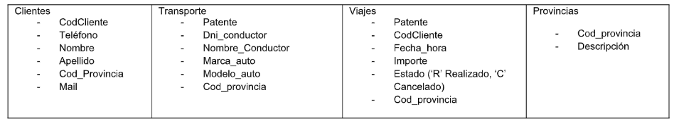

1. Listar por Patente, el total del importe recaudado de los viajes realizados a la provincia de Buenos Aires.
2. Listar por Patente, la cantidad de viajes realizados en las provincias de Chaco (‘C’), Formosa (‘F’) y Jujuy (‘J’) durante el mes de abril 2021.
3. Listar todas las provincias que la cuarta letra sea la r.
4. Listar la patente, el importe total de todos los viajes cancelados, el código y apellido del cliente, sin importar que el cliente asociado sea inválido o no exista, y que el modelo del auto tenga 10 o más años de antigüedad.